ΑΣΚΗΣΕΙΣ (στις μονάδες μέτρησης)
- Να μετατρέψετε σε m² τα παρακάτω μεγέθη:
32cm² | 312cm² | 127km² | 710dm² | 12720mm² | 212dm² | 1280mm² | 79km²

- Να μετατρέψετε σε cm² τα παρακάτω μεγέθη:
12m² | 175dm² | 456m² | 136m² | 3km² | 1750mm² | 256km² | 4dm²

- Να μετατρέψετε σε mm² τα παρακάτω μεγέθη:
12km² | 431m² | 17dm² | 236cm²

- Να μετατρέψετε σε km² τα παρακάτω μεγέθη:
7233mm² | 4321cm² | 6322dm² | 14632mm²

- Στις παρακάτω περιπτώσεις να εκφράσετε τα εμβαδά στην ίδια μονάδα μέτρησης και στη συνέχεια να τα κατατάξετε κατά σειρά μεγέθους από το μικρότερο στο μεγαλύτερο.
13850mm² | 0,23m² | 0,48m² | 670cm² | 13,7dm²

- Στις παρακάτω περιπτώσεις να εκφράσετε τα εμβαδά στην ίδια μονάδα μέτρησης και στη συνέχεια να τα κατατάξετε κατά σειρά μεγέθους από το μικρότερο στο μεγαλύτερο.
32dm² | 1,23m² | 23270mm² | 1356cm²

- Να συμπληρώσετε τον παρακάτω πίνακα

m² | dm² | cm² | mm²
253
 | 341
 |  | 4714
 |  |  | 125100
ΑΣΚΗΣΕΙΣ (στα εμβαδά)
- Αν η περίμετρος ενός τετραγώνου είναι 60 cm, να υπολογίσετε το εμβαδόν του.

- Οι διαστάσεις ενός φύλλου στο εικοσάφυλλο τετράδιο του Σταύρου είναι 21 cm και 30cm.Να υπολογίσετε πόση επιφάνεια χαρτιού έχει όλο το τετράδιο.

- Να κατασκευάσετε ένα τετράγωνο ΑΒΓΔ. Στη συνέχεια να προεκτείνετε την πλευρά ΑΒ του τετραγώνου και να πάρετε τμήμα ΒΕ = ΑΒ
  - Να αποδείξετε ότι το τετράγωνο ΑΒΓΔ και το τρίγωνο ΑΕΔ έχουν ίσα εμβαδά.
  - Να αποδείξετε ότι το εμβαδόν του ΑΕΔ είναι διπλάσιο από το εμβαδόν του ΒΓΕ.
- Να υπολογίσετε το εμβαδόν των δύο σχημάτων στο παρακάτω σχήμα, αν x = 5 cm. Στη συνέχεια να εξηγήσετε γιατί αυτά είναι ίσα για οποιαδήποτε τιμή του x.
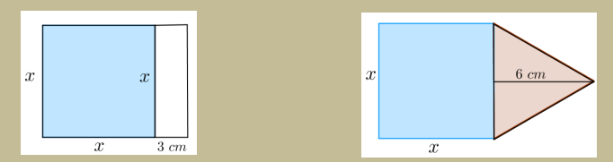
- Στο τετράγωνο ΑΒΓΔ του παρακάτω σχήματος είναι Μ και Ν τα μέσα των πλευρών ΑΔ και ΔΓ αντίστοιχα.
α) Να αποδείξετε ότι τα τρίγωνα ΜΑΒ και ΝΓΒ έχουν ίσα εμβαδά
β) Να αποδείξετε ότι το τετράπλευρο ΒΜΔΝ έχει εμβαδόν όσο είναι το άθροισμα των εμβαδών των παραπάνω τριγώνων.


